MariaDB 설치
~$ sudo apt-get install mariadb-server
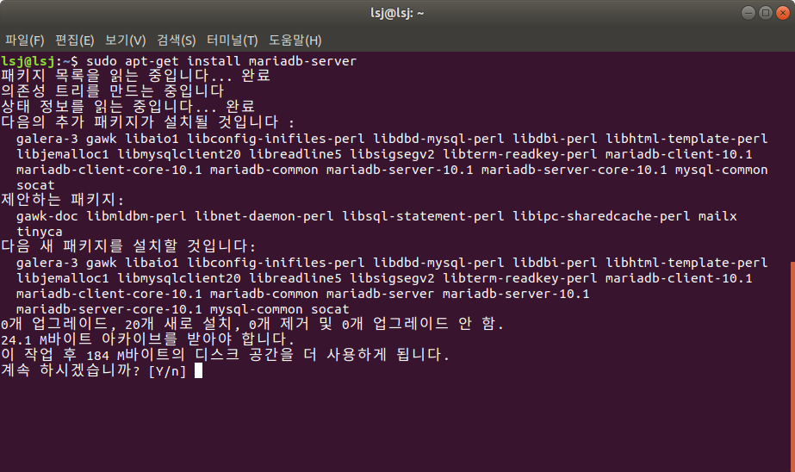
- MariaDB의 XX버전과 의존성 패키지 설치

MariaDB의 권한 테이블 설정
~$ sudo mysql_secure_installation
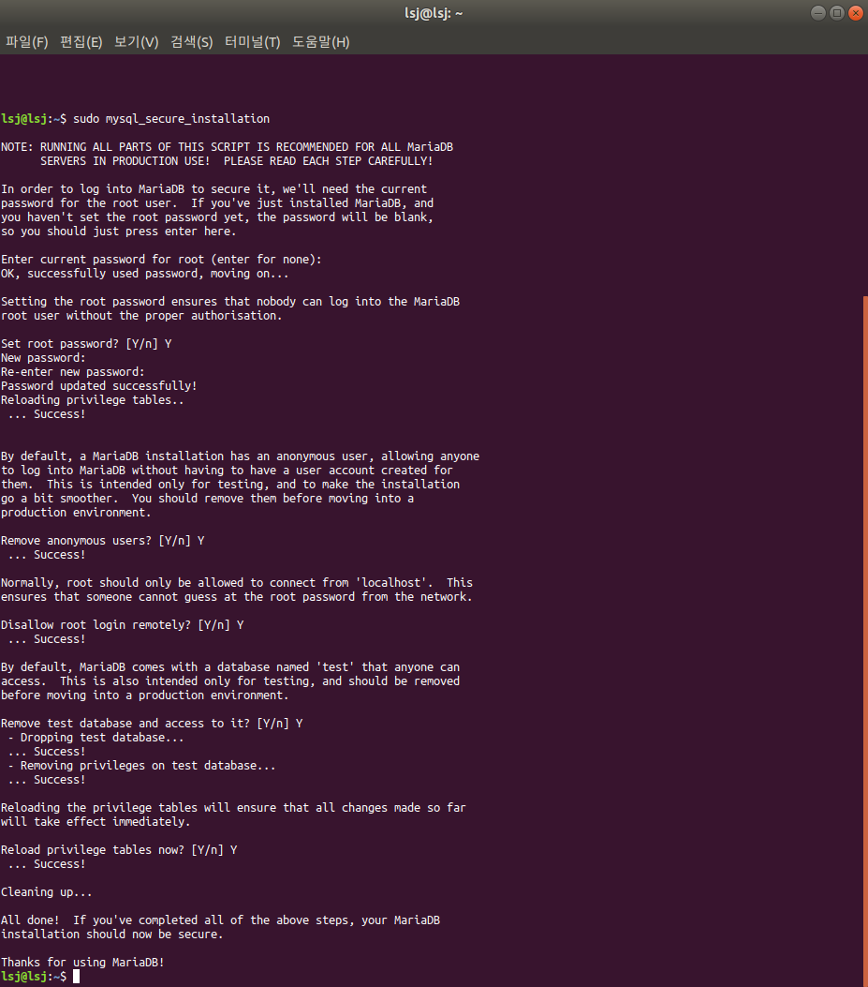
Enter current password for root (enter for none):
→ MariaDb의 root계정은 쉘인증이 기본적으로 성정되므로 root계정으로 실행됐다면 비밀번호 없이(Enter) 아니면 비밀번호 입력
Set root password? [Y/n]
→ 따로 패스워드를 성정하고 싶으면 Y, root그대로 사용할려면 n
- New password:
→ 패스워드 입력
- Re-enter new password:
→ 패스워드 재입력
Remove anonymous users? [Y/n]
→ 익명 사용자를 삭제할지여부(Y-삭제, n-삭제안함)
Disallow root login remotely? [Y/n]
→ 원격 접속으로 루트 로그인 허용 여부(Y-거부,n-허용)
Remove test database and access to it? [Y/n]
→ 기본적으로 테스트 데이터베이스를 제공해주기때문에 이와같이 물어봄
→ 테스트 데이터베이스 삭제 여부(Y-삭제,n-삭제안함)
Reload privilege tables now? [Y/n]
→ 지금까지 작성한 권한 테이블을 적용할 것인지(Y-적용,n-적용안함)
MariaDB에 대한 Character sets설정
~$ sudo gedit /etc/mysql/mariadb.conf.d/50-server.cnf

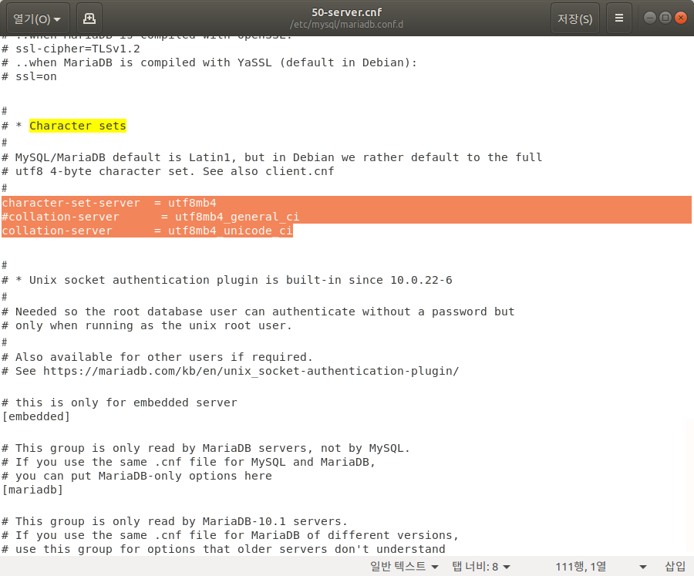
Character sets 설정 - 블락처리된거와 같이 수정 → 저장 → 종료

→ utf8m64_general_ci(default)을 사용할 경우 정렬 속도가 utf8m64_unicode_ci에 비해 약간 빠르긴 하지만 거의 차이는 없음, 한글/일본어와 같이 비 라틴계 언어들의 정렬이 조금 어색한 경우가 있기때문에 utf8m64_unicode_ci 사용

* mysql에 대한 Character sets설정 → /etc/mysql/mariadb.conf.d/50-mysql-clients.cnf
* client에 대한 Character sets설정 → /etc/mysql/mariadb.conf.d/50-client.cnf
mariaDB version 확인
~$ mariadb –version
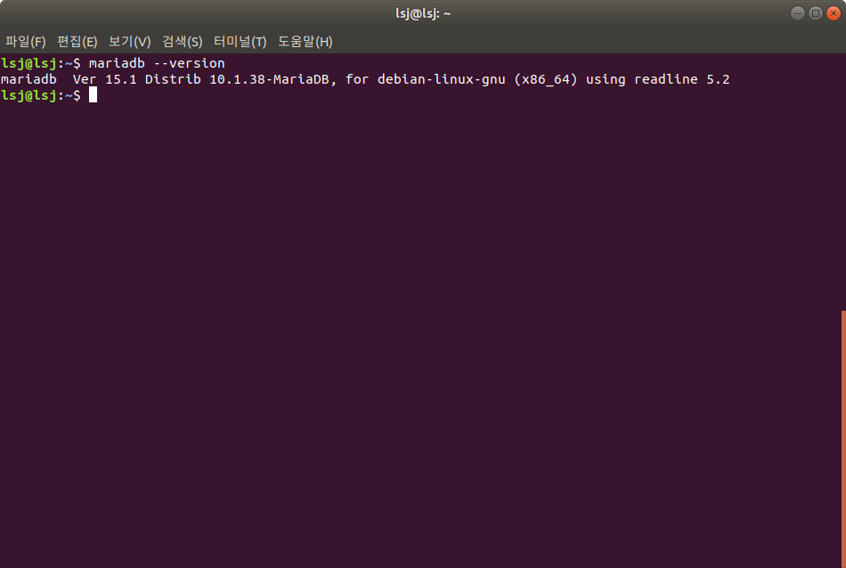
mariaDB 접속

~$ sudo mysql

